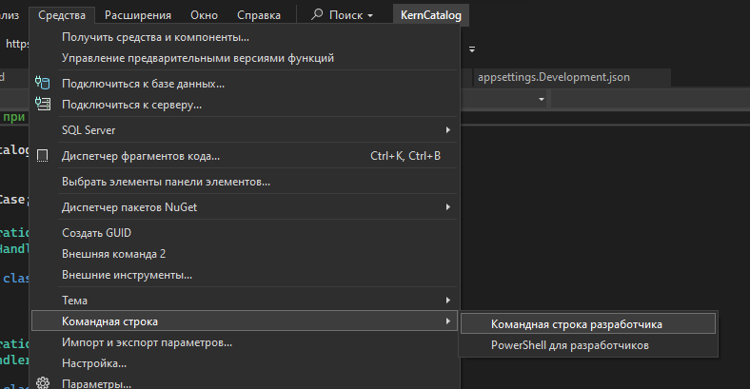
Выполняем:
D:\System32\MyProG\2024\Kern_NewVersion>dotnet tool install --global Tn.Sdk.Cli

В самой VS в PWD
D:\System32\MyProG\2024\Kern_NewVersion\_gen>tn.sdk use-case operation gen @./opt/use-case-crud-gen.rsp
Генерируется для слоя UseCase.
Но почему-то не сгенерировался класс NgduSearchHandler (в папке Handler), NgduSearch (в папке Oper) и INgdusSearchRequest (в папке Request).

Создаем БД kern_catalog.
Выполняем:
D:\System32\MyProG\2024\Kern_NewVersion\_gen>tn.sdk use-case entity gen @./opt/core-gen-all.rsp
Генерируется для слоя Core.
Но почему-то не сгенерировались классы для создания и изменения: NgdusCreateEntity, NgdusUpdateEntity.

D:\System32\MyProG\2024\Kern_NewVersion\_gen>tn.sdk dal entity-db gen @./opt/infra-postgresql-entity-gen.rsp
Генерируется для слоя Infra.PostgreSql.
Но почему-то не сгенерировались классы NgdusCrudRequests, NgdusSearchRequest. Надо снимать коммент для сервисов NgdusConfiguration.

